目录

**需求统计** **2**

端到端测试邮件确认**11**

**相关联系人****13**

* **需求统计**

1. 一般在周五下午，陈昙会发出需求上线计划终稿文档，通常到下一个发终稿邮件前截止。

根据与陈昙商议，暂定为每周四作为终稿截止反馈日期。遇到节假日会有提前或延后，则另行通知。

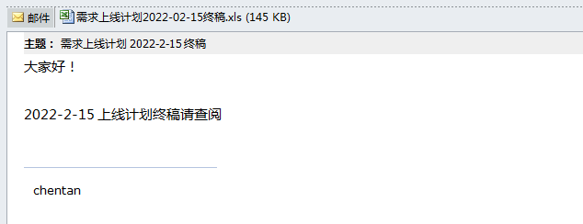

1. 下载邮件中的附件Excel文档到本地，并筛选出IBP域在当周需要确认的需求
2. 筛选条件1：在所属域列中选择”CRM域”，”IBP域”和空白

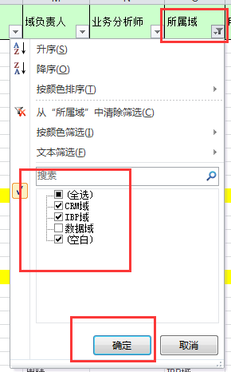

1. 筛选条件2：在所属系统列中选择所有系统和空白

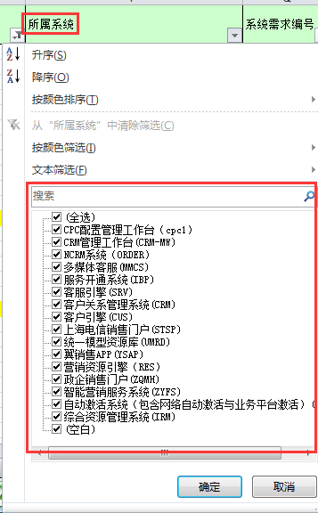

1. 筛选条件3：在系统负责人列进行升序排列，根据下列系统负责人进行筛选：

CRM应用一室：

陆涛，程怡宁，赵晓燕，刘露，黄薇，冯肖燕，郝利平，杨祖明，沈崮

CRM应用二室：

倪昊亮，胡晔梁，周悠露，张翊，侯天童

IBP：

曹小波，甘路，王靖文，俞铮，周晴，乐棕铭，宗晓斌，戴应欣，詹书博，刘亦婕，梁凯，赵哲豪

综资：张佩，马文彬

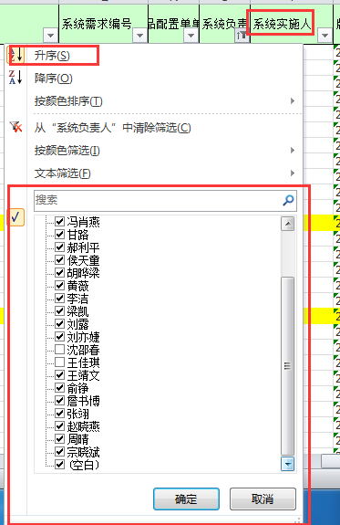

1. 大致的需求筛选完毕，在最后一列加上确认人

大致如下图

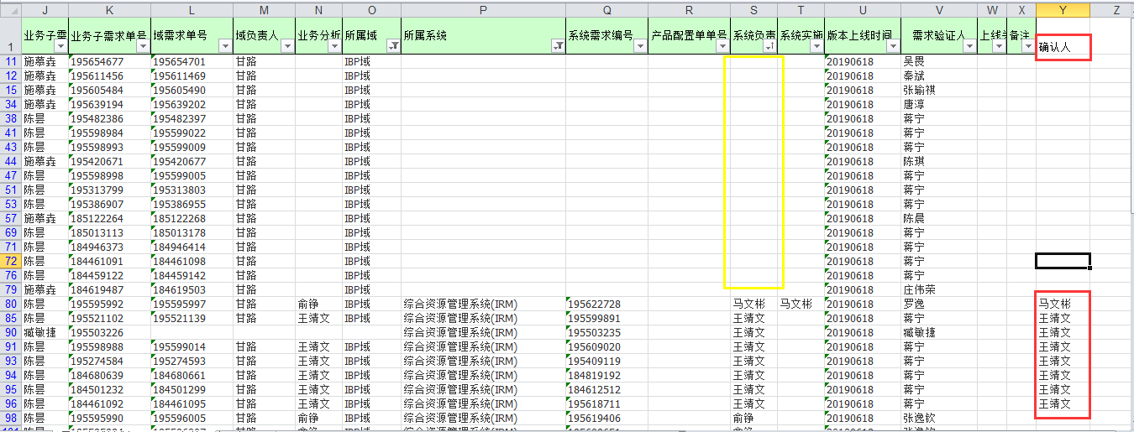

1. 进入OA系统中查询需求的实际处理人
2. 进入OA系统，点击”IT服务管理系统”

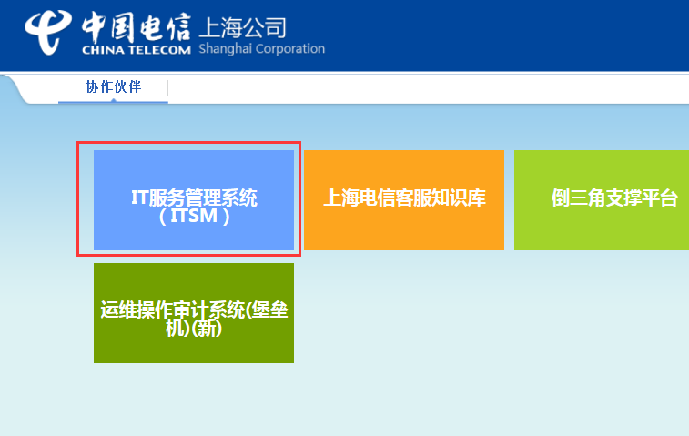

1. 进入IT服务管理系统后，点击”需求管理”系统

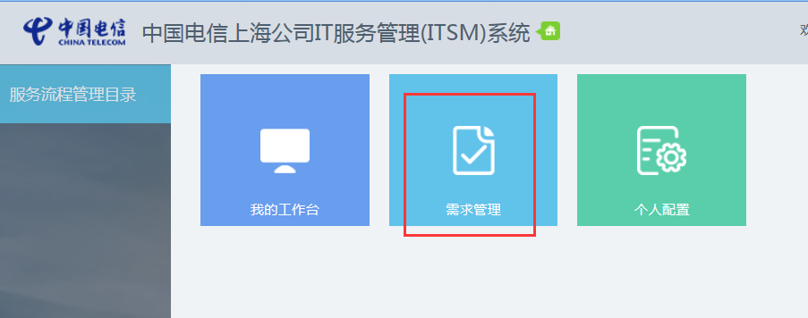

1. 点击“新版入口”链接

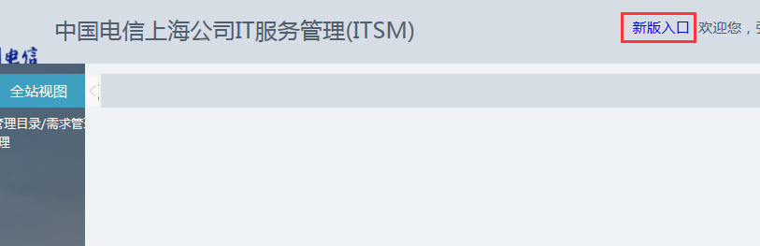

1. 进入新版ITSM系统界面

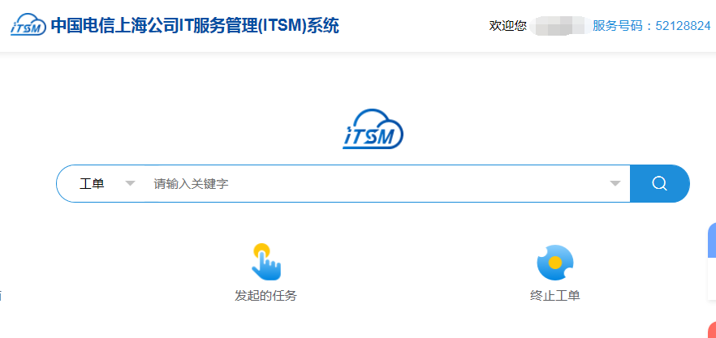

1. 此时，在工单编号输入**域需求单号**（针对系统负责人为空的需求）或者**系统需求编号**，如” 216883415”，在搜索框内输入该工单编号，并点击搜索按钮

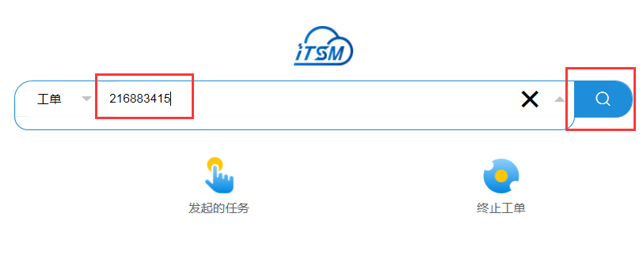

1. 到了一级处理单的页面，在页面上搜索刚刚查询的单号” 216883415”,便查到了处理人为王靖文，那么这个需求需要他去确认

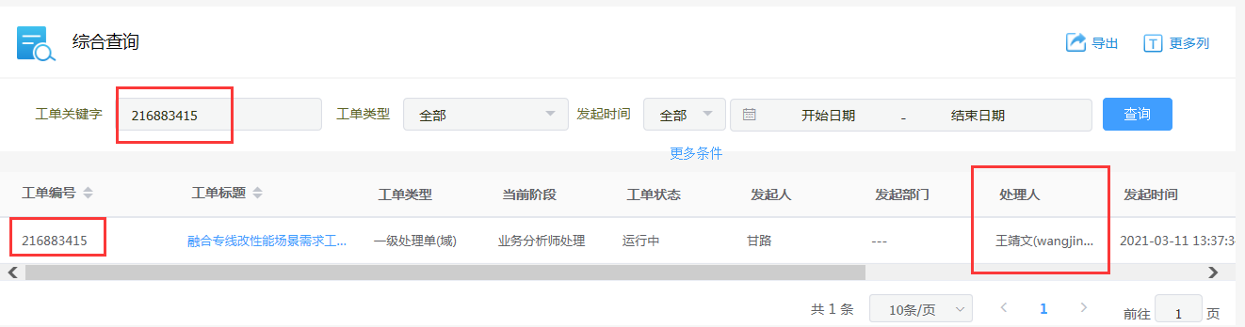

1. 查询到状态为“已关闭”的工单，则为已经结单，已完成的需求工单

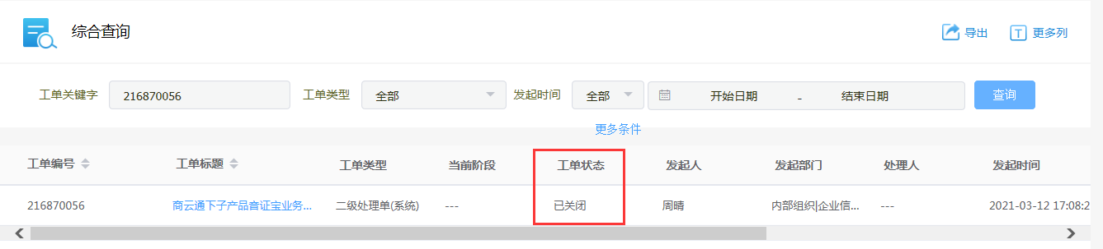

1. 在刚刚这张已经关闭的工单，再点击进入详细页面，会看到工单已完结上线的信息

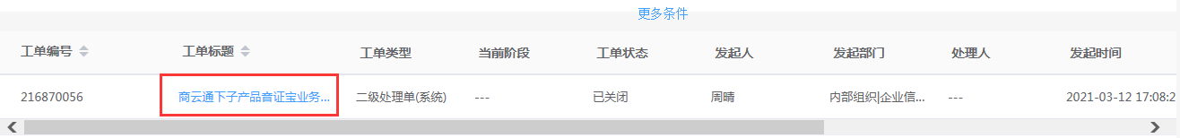

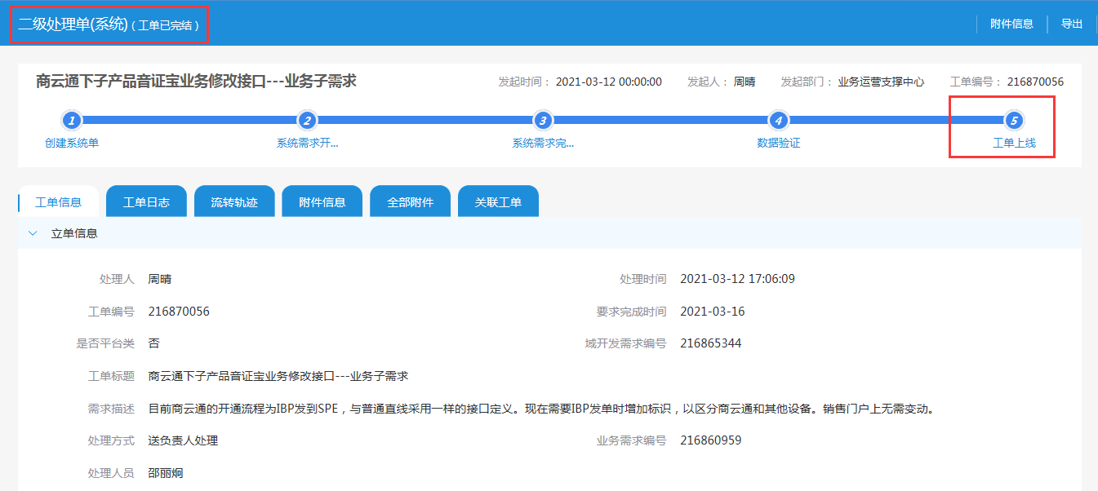

1. 当所有的处理人查询后，可通过邮件或者QQ发送给相关需求负责人，并等待确认（发送业务需求单号和业务需求名称即可），但是这一步最好是在下一个章节中的端到端测试邮件确认 后，再进行发送，否则会有一个需求重复确认的情况。

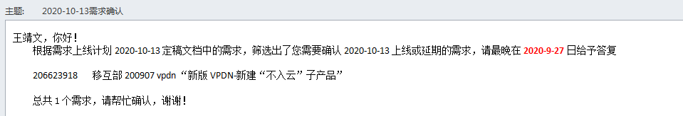

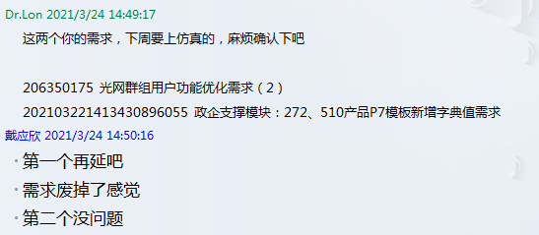

1. 当所有需求确认完毕后，需要在备注栏里写明原因，文档情况更新大致如下：

几类需求统计情况说明：

**可以上线的需求**：备注栏写明”按计划实施”

**需要延期的需求**：备注栏里写明**黄底红字**，并注明延期的日期

**需求不明，且需要延期的需求**：备注栏里标**黄底红字**，并注明需求不明和延期的日期

**已完成，已结单，已上线的需求**：备注栏里写明”已完成”，”已接单”或者”已上线”

**没有变动，无改造的需求**：备注栏里写明”无改造”

**数据工单的需求**：备注栏里写明”数据工单”

**需求退单的需求**：备注栏里写明”退单”，并配上**红字**

**需求紧急上线的需求**：备注栏里标”什么日期紧急上线”

延期时间说明：延1周，延2周都是以当前文档时间为起始时间开始推算

如确认2019-6-18的需求,：需要延1周，则延到20190625，需要延2周，则延到20190702

遇到延2周上仿真，则意味着是延3周上线。

需求上线流程是**先上仿真，在上线**，一般**周五**为上仿真或者上线时间。

遇到节假日，则以陈昙最初的邮件作为参考的上线时间

**详细的内容可参考之前统计提交的文档，以作为参考**

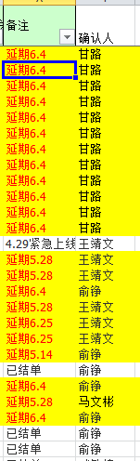

1. 当统计完成后，将文档命名为：需求上线计划（日期）定稿 - IBP.xls，如：需求上线计划2019-6-18定稿 - IBP.xls，于周五**QQ发送给徐逢吉**；**邮件发送给陈昙，甘路，抄送给曹小波**，格式大致如下：

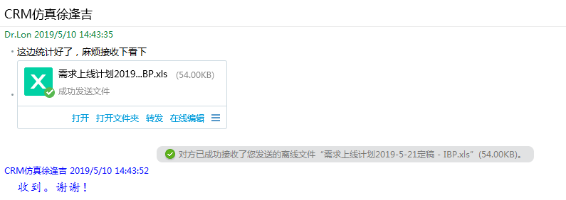

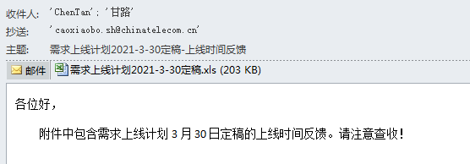

详细的内容可参考之前统计提交的文档，以作为参考

9. 如若需求邮件未在有效时间前回复或者通过QQ询问也未答复，则该需求人所负责的当前统计版本的则算超时反馈处理

* **端到端测试邮件确认**

1. 在周五拿到的需求上线计划文档后按照上述步骤整理好后，需马上邮件发送给IBP邵丽炯和综资张佩，马文彬进行端到端需求测试的确认 ，最晚要在下周二前反馈

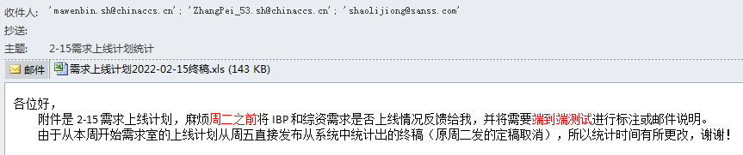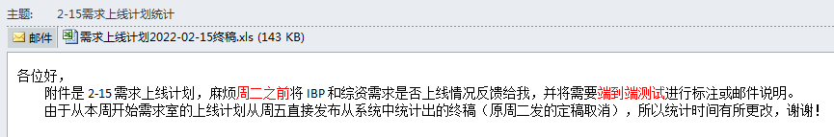

1. IBP邵丽炯和综资马文彬，张佩会在下周二前回复需要进行端到端测试的需求

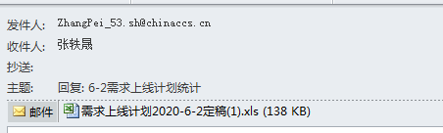

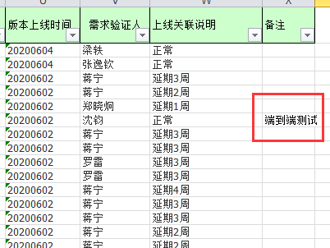

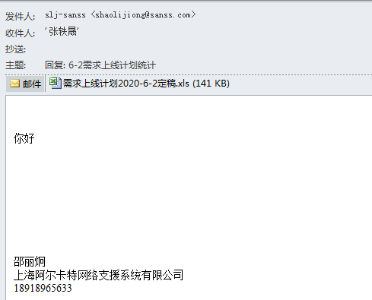

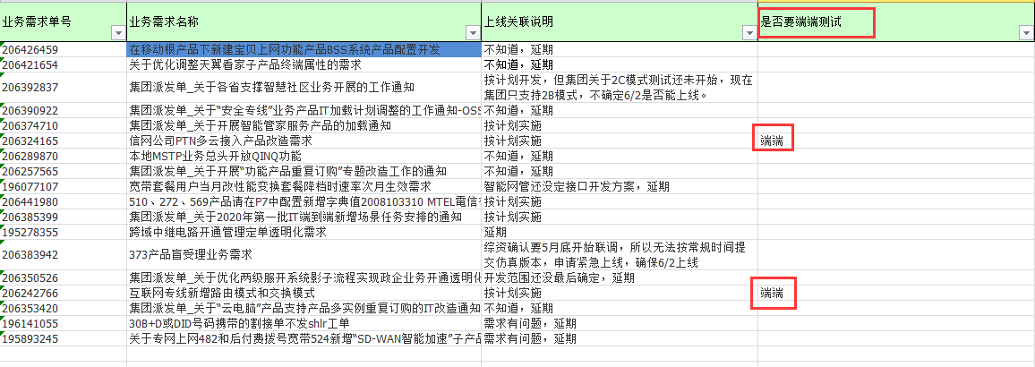

1. 在得到反馈后，整理需要测试的需求，并发送测试计划邮件到沈健(jian.shen@ape-tech.com)和曹小波

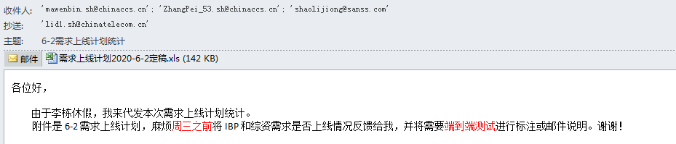

* **相关联系人**

**需求室对口负责人**：

陈昙 QQ：1181491835 邮箱：[18964572220@189.cn](mailto:18964572220@189.cn)

**仿真团队：**

徐逢吉 QQ：610548832 （**统计完毕后需求文档，也需要发给她一份，她负责IBP域**）

徐莹 QQ：53422091

丁超 QQ：646816459

宋苗 QQ：1227805902

范波 QQ：1308967524 邮箱：[fanbo@summiteam.net](mailto:fanbo@summiteam.net)

**综资需求统计负责人：**

徐寅清 QQ：1014874354 邮箱：[xuyinqing.sh@chinaccs.cn](mailto:xuyinqing.sh@chinaccs.cn)

**综资系统由他负责统计综资本周需要上仿真的需求，于每周二发送给仿真。**

**在统计完终稿需求后，最晚在周二反馈给他综资系统需要上线的需求。**

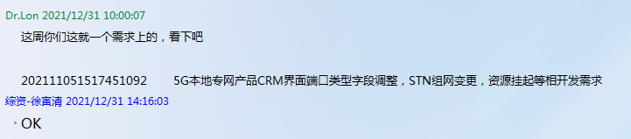

**综资需求相关确认人：**

张佩 QQ：156773759 邮箱：[ZhangPei_53.sh@chinaccs.cn](mailto:ZhangPei_53.sh@chinaccs.cn) 电话：18017297309

马文彬 QQ：87970782 邮箱：[mawenbin.sh@chinaccs.cn](mailto:mawenbin.sh@chinaccs.cn)

**阿网需求相关确认人：**

邵丽炯 QQ：1816233469 邮箱：[shaolijiong@sanss.com](mailto:shaolijiong@sanss.com) 电话：18918965633

张永红 QQ：18918930158 邮箱：[zhangyonghong@sanss.com](mailto:zhangyonghong@sanss.com)

**CRM需求相关确认人：**

陆涛 邮箱：[lutao.sh@chinatelecom.cn](mailto:lutao.sh@chinatelecom.cn)

程怡宁 邮箱：[chengyining.sh@chinatelecom.cn](mailto:chengyining.sh@chinatelecom.cn)

赵晓燕 邮箱：[zhaoxiaoyan.sh@chinatelecom.cn](mailto:zhaoxiaoyan.sh@chinatelecom.cn)

刘露 邮箱：[liulu.sh@chinatelecom.cn](mailto:liulu.sh@chinatelecom.cn)

黄薇 邮箱：[huangwei.sh@chinatelecom.cn](mailto:huangwei.sh@chinatelecom.cn)

冯肖燕 邮箱：[fengxiaoyan.sh@chinatelecom.cn](mailto:fengxiaoyan.sh@chinatelecom.cn)

郝利平 邮箱：[haoliping.sh@chinatelecom.cn](mailto:haoliping.sh@chinatelecom.cn)

杨祖明 邮箱：[yangzuming.sh@chinatelecom.cn](mailto:yangzuming.sh@chinatelecom.cn)

沈崮 邮箱：[shengu.sh@chinatelecom.cn](mailto:shengu.sh@chinatelecom.cn)

曹雪莹 邮箱：[caoxueying.sh@chinatelecom.cn](mailto:caoxueying.sh@chinatelecom.cn)

郝利平 邮箱：[haoliping.sh@chinatelecom.cn](mailto:haoliping.sh@chinatelecom.cn)

李洁 邮箱：[lij95@chinatelecom.cn](mailto:lij95@chinatelecom.cn)

倪昊亮 邮箱：[nihaoliang.sh@chinatelecom.cn](mailto:nihaoliang.sh@chinatelecom.cn)

胡晔梁 邮箱：[huyeliang.sh@chinatelecom.cn](mailto:huyeliang.sh@chinatelecom.cn)

周悠露 邮箱：[zhouyoulu.sh@chinatelecom.cn](mailto:zhouyoulu.sh@chinatelecom.cn)

张翊 邮箱：[zhang_yi.sh@chinatelecom.cn](mailto:zhang_yi.sh@chinatelecom.cn)

侯天童 邮箱：[houtiantong.sh@chinatelecom.cn](mailto:houtiantong.sh@chinatelecom.cn)

**IT部需求相关确认人：**

曹小波 QQ：50861669 邮箱：[caoxiaobo.sh@chinatelecom.cn](mailto:caoxiaobo.sh@chinatelecom.cn) 电话：18901890159

甘路 QQ：31870145 邮箱：[ganlu.sh@chinatelecom.cn](mailto:ganlu.sh@chinatelecom.cn) 电话：18916600322

王靖文 QQ：1358291833 邮箱：[wangjingwen.sh@chinatelecom.cn](mailto:wangjingwen.sh@chinatelecom.cn) 电话：15317855080

俞铮 QQ：908334667 邮箱：[yuzheng.sh@chinatelecom.cn](mailto:yuzheng.sh@chinatelecom.cn)

周晴 QQ：837906149 邮箱：[zhouqing.sh@chinatelecom.cn](mailto:zhouqing.sh@chinatelecom.cn) 电话：18019090725

乐棕铭 QQ：985004565 邮箱：[lezongming.sh@chinatelecom.cn](mailto:lezongming.sh@chinatelecom.cn)

宗晓斌 QQ: 3120119008 邮箱：[zongxiaobin.sh@chinatelecom.cn](mailto:zongxiaobin.sh@chinatelecom.cn)

戴应欣 QQ: 609024452 邮箱：[daiyingxin.sh@chinatelecom.cn](mailto:daiyingxin.sh@chinatelecom.cn)

詹书博 邮箱：[zhanshubo.sh@chinatelecom.cn](mailto:zhanshubo.sh@chinatelecom.cn)

刘亦婕 邮箱：[liuyj20@chinatelecom.cn](mailto:liuyj20@chinatelecom.cn)

赵哲豪 邮箱：[zhaozhehao.sh@chinatelecom.cn](mailto:zhaozhehao.sh@chinatelecom.cn)